Лабораторна робота №1
Тема: Вступ до ASP.NET Core
Мета: ознайомитися з основними принципами роботи .NET, навчитися налаштовувати середовище розробки та встановлювати необхідні компоненти, набути навичок створення рішень та проектів різних типів, набути навичок обробки запитів з використанням middleware.
Завдання 2. Створення проектів
Частина 1.
Створіть проект для консольного додатку з назвою ConsoleToWeb з використанням dotnet CLI
Перетворіть створений консольний додаток на веб-додаток
Опишіть виконані кроки у звіті

Створив проєкт у VScode за допомогою dotnet new console -n ConsoleToWeb. Потім запустив проєкт для перевірки чи все працює.
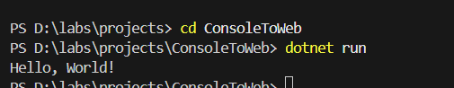
Відредаговано файл Program.cs, додано використання WebApplication.
Додаток запущено командою dotnet run, у браузері відкривається сторінка з повідомленням “Hello from Console turned Web!”.
Таким чином консольний додаток було перетворено на веб-додаток.
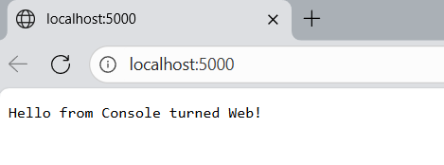
Лістинг програми:
var builder = WebApplication.CreateBuilder(args);
var app = builder.Build();

app.MapGet("/", () => "Hello from Console turned Web!");

app.Run();
Частина 2.
Створіть ASP.NET WebAPI проект без авторизації з назвою WebFromCli з використанням dotnet CLI
Реалізуйте GET-ендпоінт “/who”, який повертатиме у відповідь ваше ім’я та

прізвище
Реалізуйте GET-ендпоінт “/time”, який повертатиме у відповідь поточний час на сервері
Наведіть лістинг реалізованих обробників у звіті

Створив проєкт за допомогою dotnet new webapi -n WebFromCli --no-https --auth None.
Реалізував обробники
app.MapGet("/who", () => "Олександр Ганчевський");

app.MapGet("/time", () => DateTime.Now.ToString("HH:mm:ss"));
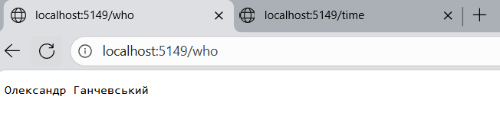
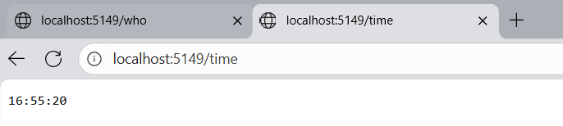
Лістинг програми:
var builder = WebApplication.CreateBuilder(args);
var app = builder.Build();

app.MapGet("/who", () => "Олександр Ганчевський");

app.MapGet("/time", () => DateTime.Now.ToString("HH:mm:ss"));

app.Run();
Частина 3.
Створіть ASP.NET MVC проект будь-яким зручним способом.
Реалізуйте контролер з назвою LabController
В створеному контролері реалізуйте обробник /info, який повертатиме View з даними про номер лабораторної роботи, тему, мету та ім’я та прізвище виконавця в табличному вигляді
Дані для відображення передати з контролера
Створив проєкт за допомогою dotnet new mvc -n MvcLab.
Написав контролер:
using Microsoft.AspNetCore.Mvc;

namespace MvcLab.Controllers
{
public class LabController : Controller
{
public IActionResult Info()
{

ViewData["LabNumber"] = "Лабораторна робота №1";
ViewData["Topic"] = "Створення проектів ASP.NET з використанням dotnet CLI";
ViewData["Goal"] = "Навчитись створювати WebAPI та MVC-додатки через CLI";
ViewData["Author"] = "Олександр Ганчевський";

return View();
}
}
}

Код View (Info.cshtml):
@{
ViewData["Title"] = "Інформація про лабораторну";
}

<h2>@ViewData["Title"]</h2>

<table border="1" cellpadding="6" cellspacing="0">
<tr>
<th>Пункт</th>
<th>Значення</th>
</tr>
<tr>
<td>Номер лабораторної роботи</td>
<td>@ViewData["LabNumber"]</td>
</tr>
<tr>
<td>Тема</td>
<td>@ViewData["Topic"]</td>
</tr>
<tr>
<td>Мета</td>
<td>@ViewData["Goal"]</td>
</tr>
<tr>
<td>Виконавець</td>
<td>@ViewData["Author"]</td>
</tr>
</table>
Результат роботи:
В браузері за адресою http://localhost:5000/Lab/Info відображається таблиця з інформацією про лабораторну роботу.
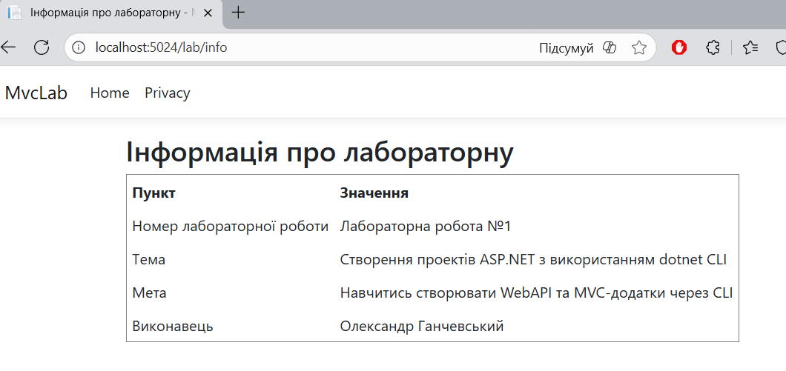
Завдання 3. Робота з middleware
Ознайомтеся з поняттям middleware в ASP.NET
Створіть ASP.NET WebAPI проект з назвою MiddlewareSandbox
Реалізуйте наступні middleware
Реалізуйте middleware, яке рахує кількість запитів до сервера і повертає це число у відповіді, наприклад: The amount of processed requests is X.
Створіть middleware, яке аналізує параметри рядка запиту. Якщо в рядку запиту (query string) присутній параметр “custom”, то повертати у відповідь “You’ve hit a custom middleware!”, інакше пропускати запит далі. Приклад запиту зображено на рисунку 3.1.
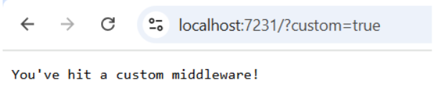
Рис. 3.1. Приклад виконання запиту
Створіть middleware, яке логуватиме у консоль інформацію про всі запити. В логах відображати метод запиту (GET, POST тощо) та його шлях (/user, /product тощо). Для перевірки POST та інших методів запиту можна скористатися Postman або іншою подібною утилітою.
Реалізуйте middleware, яке перевіряє наявність API-ключа у заголовках запиту. Для цього слід Перевіряти, чи є в запиті заголовок X-API-KEY. Якщо ключ неправильний або відсутній, повертати 403 Forbidden, не передавати запит для виконання далі. Якщо ключ в заголовку запиту співпадає з тим, який заданий на сервері, передавати запит далі. Для додавання відповідного запиту можна скористатися Postman або подібними утилітами.
Лістинг програми:
using Microsoft.AspNetCore.Builder;
using Microsoft.AspNetCore.Http;
using Microsoft.Extensions.Hosting;

var builder = WebApplication.CreateBuilder(args);
var app = builder.Build();

// 1️ Middleware — підрахунок кількості запитів

int requestCount = 0;
app.Use(async (context, next) =>
{
requestCount++;
if (context.Request.Path == "/count")
{
await context.Response.WriteAsync($"The amount of processed requests is {requestCount}.");
}
else
{
await next();
}
});

// 2 Middleware — перевірка параметра custom
app.Use(async (context, next) =>
{
if (context.Request.Query.ContainsKey("custom"))
{
await context.Response.WriteAsync("You’ve hit a custom middleware!");
}
else
{
await next();
}
});

// 3️ Middleware — логування запитів

app.Use(async (context, next) =>
{
var method = context.Request.Method;
var path = context.Request.Path;
Console.WriteLine($"[{DateTime.Now}] {method} {path}");
await next();
});

// 4️ Middleware — перевірка API-ключа

const string validApiKey = "12345"; // свій ключ
app.Use(async (context, next) =>
{
if (!context.Request.Headers.TryGetValue("X-API-KEY", out var key) || key != validApiKey)
{
context.Response.StatusCode = StatusCodes.Status403Forbidden;
await context.Response.WriteAsync("Forbidden: Invalid or missing API key.");
return;
}

await next();
});

// Приклад фінальної кінцевої точки

app.MapGet("/", () => "Hello from Middleware Sandbox!");

app.Run();

Результат програми:
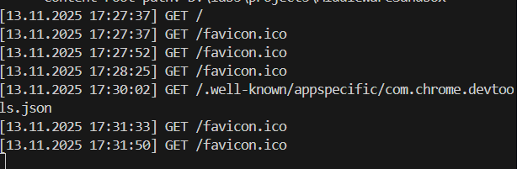
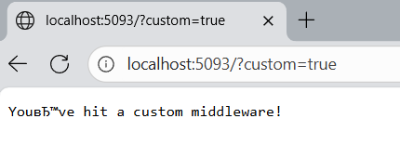
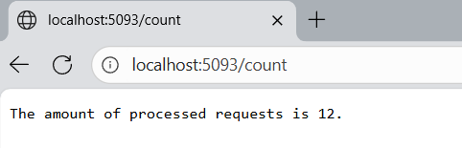
Висновок: ознайомився з основними принципами роботи .NET, навчився налаштовувати середовище розробки та встановлювати необхідні компоненти, набув навичок створення рішень та проектів різних типів, набув навичок обробки запитів з використанням middleware.

